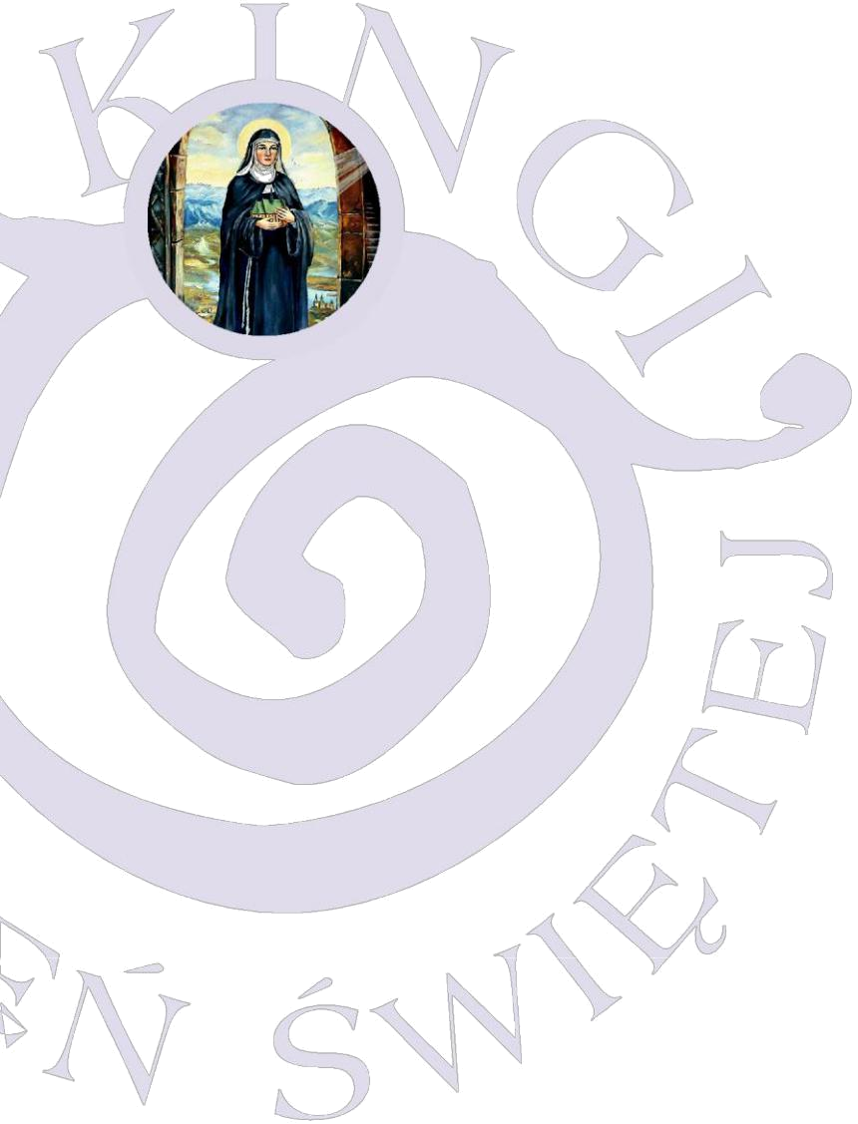
Ogólnopolski Konkurs Polskiej Poezji Religijnej

”PIERŚCIEŃ ŚWIĘTEJ KINGI”

PLAC KOLEGIACKI 4, 33-300 NOWY SĄCZ, TEL./FAX 18 443 44 00

kinga@promyczek.pl, www.promyczek.pl/konkursy

KARTA ZGŁOSZENIA

……………..…………………………………………………………………………………………………………..

Imię i nazwisko uczestnika

……………..…………………………………………………………………………………………………………..

Klasa i nazwa szkoły

……………..…………………………………………………………………………………………………………..

Nazwisko osoby przygotowującej dziecko

……………..…………………………………………………………………………………………………………..

Telefon kontaktowy oraz e-mail osoby przygotowującej dziecko

……………..…………………………………………………………………………………………………………..

Autor i tytuł utworu

……………..…………………………………………………………………………………………………………..

Nazwa instytucji kierującej dziecko na przesłuchania finałowe

Przetwarzanie danych osobowych:

- Administratorem danych osobowych przekazanych przez uczestników jest Organizator Konkursu– Pałac Młodzieży w Nowym Sączy, z siedzibą Rynek 14, 33-300 Nowy Sącz, oraz Wydawnictwo Diecezji Tarnowskiej „Promyczek” z siedzibą Plac Kolegiacki 4, 33-300 Nowy Sącz, które zapewnia wszystkim zgłoszonym uczestnikom realizację uprawnień wynikających z z unijnego Rozporządzenia Parlamentu Europejskiego i Rady (UE) 2016/679 z dnia 27 Kwietnia 2016 r. w sprawie ochrony osób fizycznych w związku z przetwarzaniem danych osobowych i w sprawie swobodnego przepływu takich danych.

- Dane osobowe przekazane organizatorowi i współorganizatorom przez uczestników Konkursu będą przez niego przetwarzane w celu realizacji Konkursu i wyłonienia zwycięzców Konkursu oraz przyznaniu nagród. Podanie danych osobowych jest dobrowolne, a uczestnikowi przysługuje prawo wglądu, żądania aktualizacji lub usunięcia danych.

- Uczestnik przystępując do Konkursu, wraz z opiekunem prawnym wyraża zgodę na przetwarzanie podanych danych osobowych w celach określonych w Regulaminie oraz na opublikowanie jego imienia i nazwiska, miejscowości, z której pochodzi oraz wizerunku: w programach telewizyjnych (relacjach z Konkursu), artykułach prasowych, na stronach internetowych www.palacmlodziezy.pl www.promyczek.pl oraz na profilach Facebook Pałacu Młodzieży i Wydawnictwa „Promyczek” poprzez podpisanie zgody znajdującej się na Karcie Zgłoszenia. Uczestnik Konkursu wyraża zgodę na przekazanie swoich danych osobowych fundatorowi w celu umożliwienia zwycięzcy odbioru nagród.

- Wyrażam zgodę na przetwarzanie przez organizatora – Pałac Młodzieży w Nowym Sączu i Wydawnictwo „Promyczek” oraz partnerów konkursu, danych osobowych podanych przeze mnie w związku z przystąpieniem do Ogólnopolskiego Konkursu Polskiej Poezji Religijnej „Pierścień Świętej Kingi” celu przeprowadzenia i realizacji konkursu. Wyrażam zgodę na opublikowanie imienia i nazwiska mojego dziecka, miejscowości, z której pochodzę, i wizerunku na stronach internetowych: www.promyczek.pl i www.palacmlodziezy.pl oraz profilach społecznościowym Facebook oraz na przekazanie moich danych osobowych fundatorowi nagród. Jednocześnie informuję, że jestem świadomy dobrowolności podania danych osobowych oraz że zostałem poinformowany o prawie wglądu do moich danych, możliwości ich poprawiania oraz zgłoszenia sprzeciwu co do dalszego ich przetwarzania oraz na przekazanie moich danych osobowych fundatorowi nagród.

..................................... .................... Miejscowość Data

…………...........................

Podpis Uczestnika

………….....................

Podpis Opiekuna

